Создание основы кронштейна под сервопривод SG90, подготовка модели к 3D-печати.
В данной статье мы покажем, как создать в Blender основу кронштейна для сервопривода SG90 и подготовить ее для 3D-печати. Сервопривод SG90 используется в роботостроении, также для управления небольшими механизмами.

В данной статье мы покажем, как создать в Blender основу кронштейна для сервопривода SG90 и подготовить ее для 3D-печати. Сервопривод SG90 используется в роботостроении, также для управления небольшими механизмами. Данная основа это нижняя часть кронштейна, весь кронштейн представляет собой следующее:
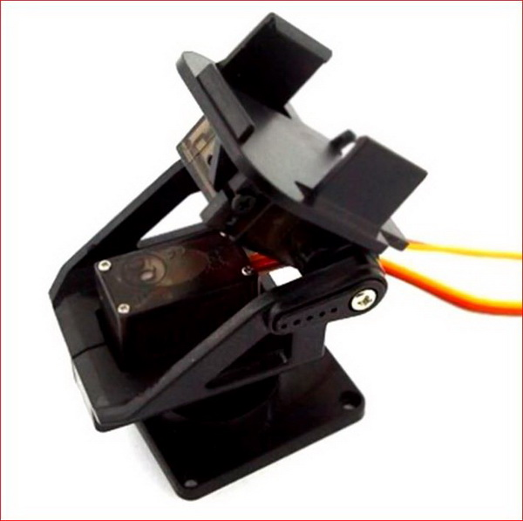

Разместим рисунок основы, по которому мы будем создавать нашу модель, в окне UV/Image Editor.
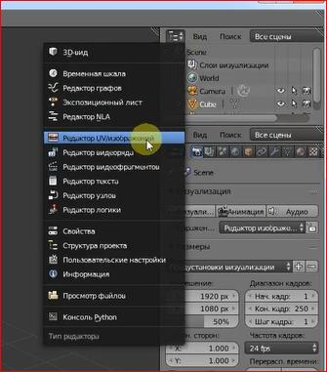

Создавать модель мы будем из штатного куба. Так как модель мы будем создавать по размерам в миллиметрах, нам нужно активировать Метрическую систему, так как по умолчанию все объекты, создаваемые в Blender, имеют размеры в юнитах (единицах размеров Blender). Заходим во вкладку Сцена и выбираем метрическую систему.
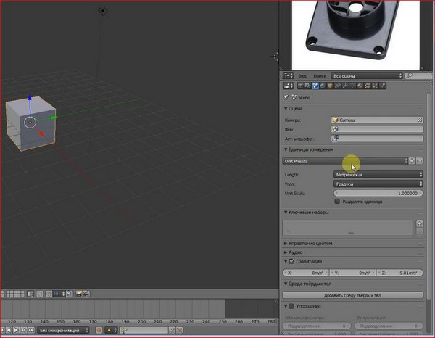

Но стоит учесть, что если мы перейдем в Режим правки, то размеры наши окажутся иными. Чтобы все было нормально, в Режиме объекта нам нужно нажать Ctrl+A и применить масштабирование.
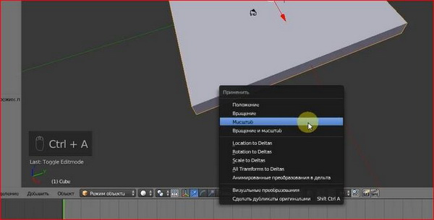

Размеры Вы можете просматривать, активировав Отображение длины выделенных ребер.
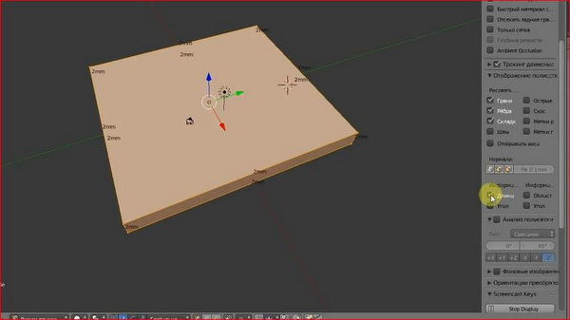
Также при необходимости можете выбрать Отображение углов. Для определения размеров еще можно пользоваться Линейкой. Для этого заходите во вкладку Эскизный Карандаш и выбираете Линейка/Транспортир.

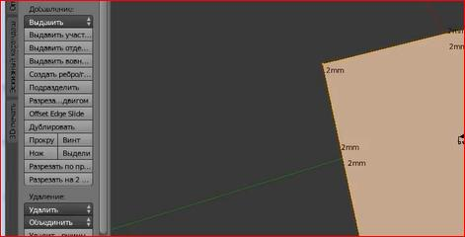

Перейдем к нашей модели.

Задаем размеры основы: 37*33*3 мм.
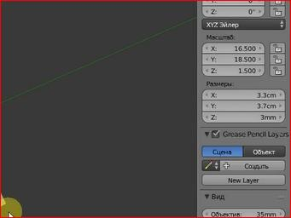

Вы можете задать другие размеры, тут все зависит от того, на что Вы будете крепить эту основу. Ее можно сделать и срезанной, либо иной другой формой.

Нам же нужна основа со стандартными размерами, поэтому модель будет схожей с той, что на рисунке.

Теперь с помощью петель ребер Ctrl+R создадим пересечение, где будет размещаться центр верхней части основы.
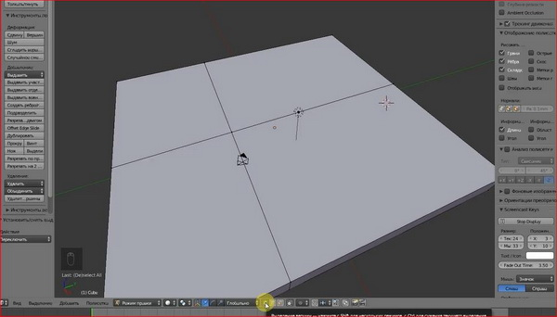

Активируем Выделение вершин и выбираем эту центральную вершину.

Далее, чтобы привязать курсор к выделенной точке нажимаем Shift+S и выбираем Курсор к выделению. Теперь курсор располагается в том месте, откуда мы будем строить цилиндрический элемент.

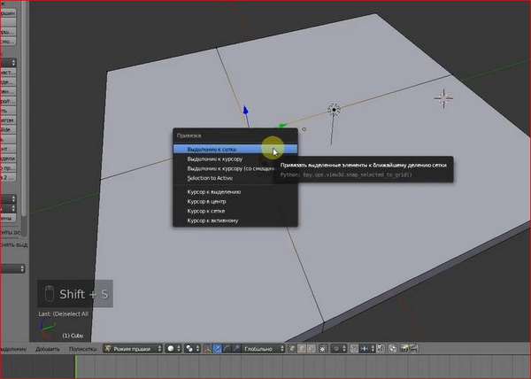

Нажимаем Shift+A и создаем Окружность. Радиус устанавливаем внешней части цилиндра, в нашем случае он составляет 12 мм.
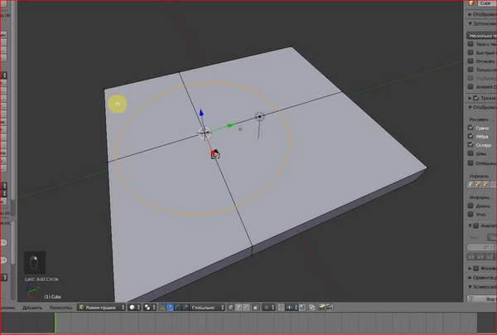

Далее применим инструмент Заполнение (Alt+F). Выбираем наше кольцо и грань, на которой мы его ходим разместить и нажимаем Alt+F. Теперь наша окружность является частью нашей модели.
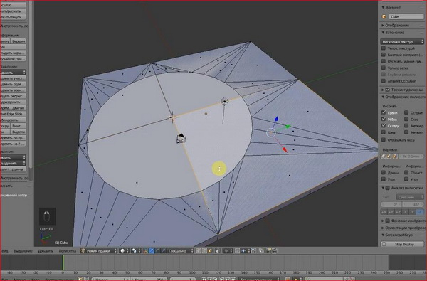

Удалим начальные грани, чтобы при формировании STL файла у нас не возникло ошибок.
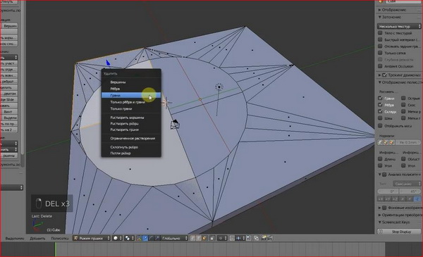

Теперь создадим стенку верхней части основы. Для этого выделяем окружность и зажимаем E и далее S. Стенка готова. Теперь заполним окружность, нажав F.
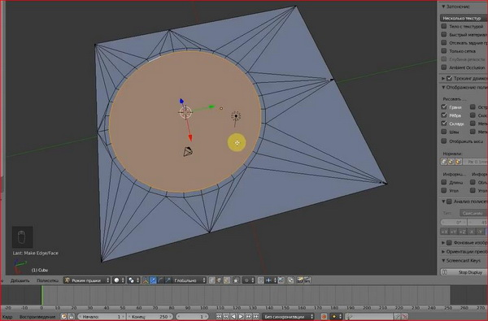

Далее нам нужно создать гнездо под крестовину, которая фиксирует вал. Сами крестовины идут в комплекте с сервоприводом.

Активируем опять привязку курсора к выделению и создаем Плоскость. Немного масштабируем ее с помощью клавиши S.
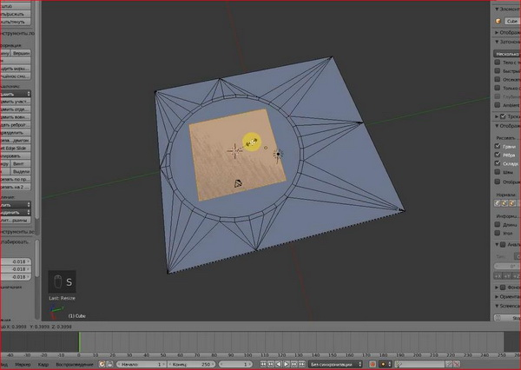

Впишем новую плоскость в плоскость круга (Alt+F). Удалим опять начальную грань.
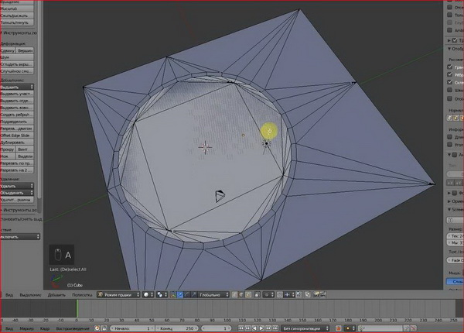
Далее подразделим квадратную плоскость. Нажимаем W и выбираем Подразделить.
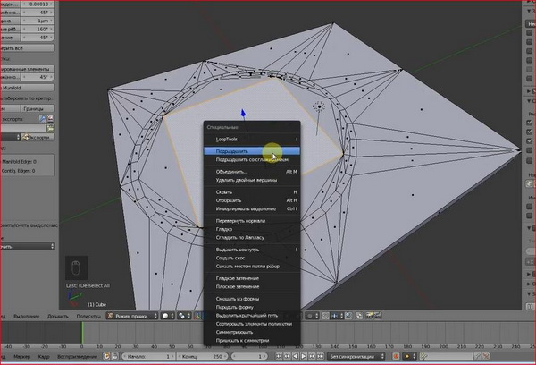
Теперь выберем центральные ребра и применим инструмент Фаска (Ctrl+B).
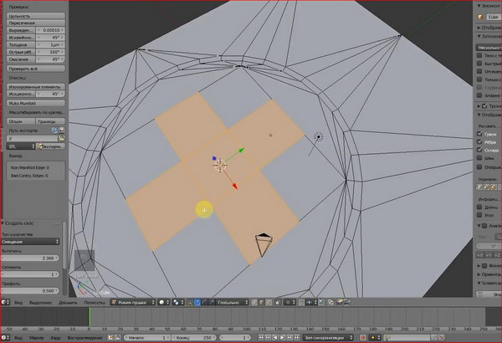
Объединим немного смасштабируем (S) и теперь объединим плоскости в одну (F), из которой будем делать гнездо.
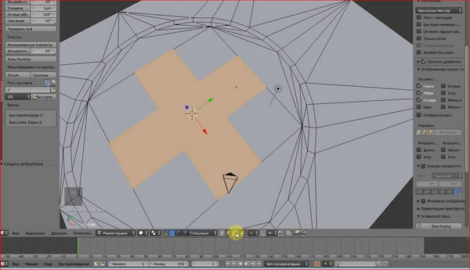
Далее создаем стенку гнезда, с помощью экструдирования (E) и масштабирования (S). И выдавливаем (E) на нужную высоту по оси Z наше гнездо.

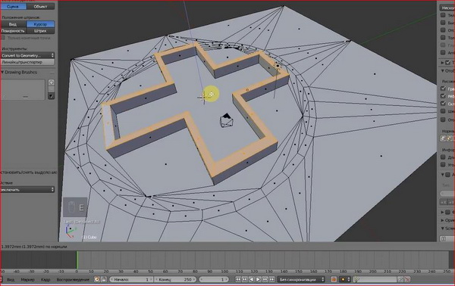
То же самое делаем с окружностью. Выбираем все грани и выдавлимаем (E) по Z на нужную высоту. У нас она составляет 9 мм.
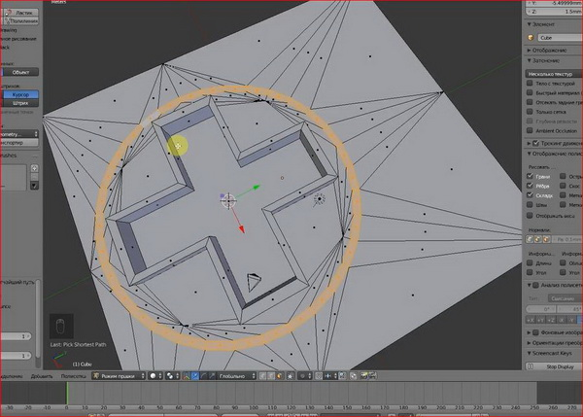
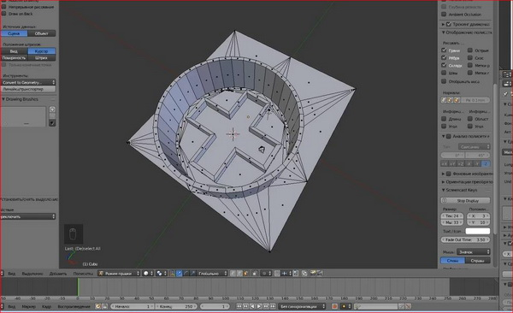

Теперь создадим отверстия в нашей основе. Создавать мы их будем с помощью Модификатора Логический.

Выбираем грань основы под крестовины, размещаем в центре ее курсор (как было описано выше) и создаем в этом центре цилиндр.
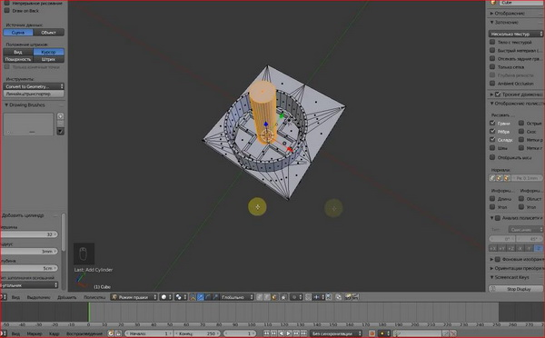

Чтобы цилиндр у нас был отдельным объектом, к которому мы потом бы могли применить модификатор, отделяем его от общей модели, нажав P и выбрав По выделению. Переходим в Режим Объекта, выбираем основу, выбираем модификатор Логический, операцию ставим Разница, объект – наш цилиндр. И нажимаем Применить. Удаляем цилиндр и видим, что у нас появилось отверстие.
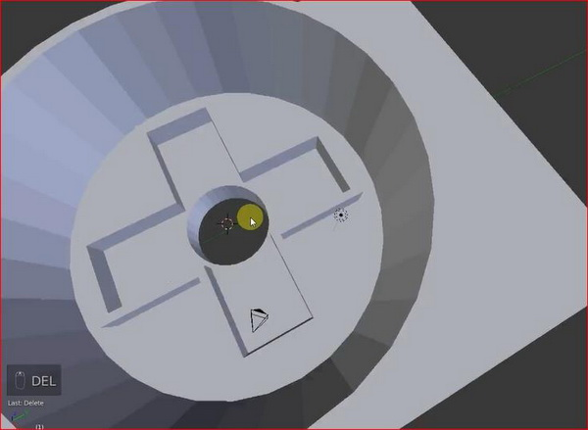

То же самое сделаем для создания крепежных отверстий. Только немного упростим, и перед применением модификатора Логический, после создание и отделения цилиндра, применим модификатор Массив, тем самым раскинув его по всем углам.
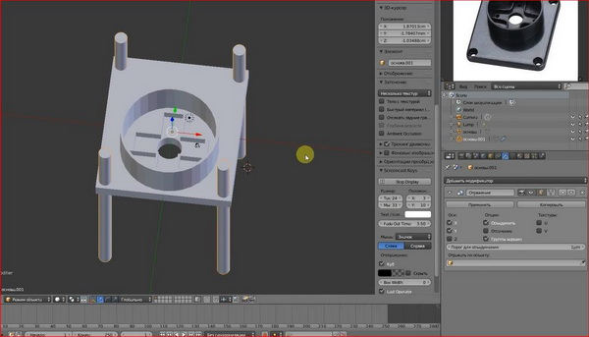

Тем же самым путем создадим и отверстия под крепление крестовины. Так как размеры для нас не столь принципиальны и место отверстия до миллиметра вымерять не надо, располагаем созданные цилиндр «на глаз» и также с помощью модификатора Логический создаем отверстия.
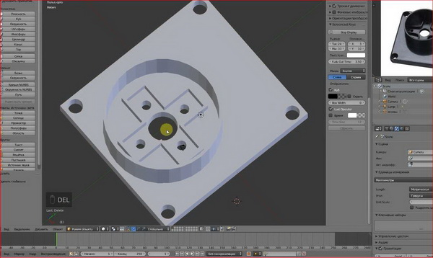

Теперь проверим получившуюся модель на пригодность к печати. Для этого выделяем ее и нажимаем на вкладку 3D-печать.

Жмем на кнопку Цельность и видим, что программа не нашла ошибок (нули внизу).
